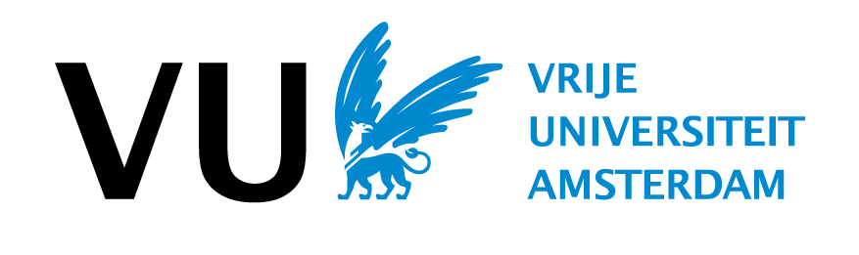

Postgraduate opleiding Compliance & Integriteit Management

Ondergetekende
Voorletters/achternaam
Roepnaam
Geslacht | O man O vrouw
Geboortedatum
Privé-adres
Postcode/plaats
Telefoon/mobiel nr.
E-mail privé

Relevante vooropleiding

Naam onderwijsinstelling
Datum diploma

Werkzaam bij

Naam bedrijf
Adres
Postcode/plaats
Telefoon/mobiel nr.
E-mail zakelijk
Functie

wenst zich in te schrijven voor de tweejarige opleiding Compliance & Integriteit Management en verklaart kennis te hebben genomen van de op de aanmelding van toepassing zijnde betalingsvoorwaarden **).

S.v.p. bijvoegen: Curriculum Vitae, 1 pasfoto, kopie paspoort of ID (geen rijbewijs) *), (gewaarmerkte) kopie van diploma en cijferlijst.

Datum en handtekening

Factuuradres O privé O zakelijk

Indien u de factuur aan de werkgever wilt laten sturen, dan ook de onderstaande akkoordverklaring namens de werkgever volledig invullen en laten ondertekenen.

Akkoordverklaring namens de werkgever
De uit deze aanmelding voortvloeiende betalingsverplichtingen zullen worden betaald door:

Factuuradres

Naam bedrijf
Afdeling
Kostenplaats/
ordernummer
Adres
Postcode/plaats

Voor akkoord namens bedrijf:

Contactpersoon
Functie
Datum en handtekening

Bijzonderheden of opmerkingen:

*) Scherm het BSN (ook in de cijferreeks onderaan) af. Maak bij voorkeur gebruik van de KopieID app van de rijksoverheid (https://www.rijksoverheid.nl/onderwerpen/identiteitsfraude/vraag-en-antwoord/veilige-kopie-identiteitsbewijs)
**)
- Algemene betalingsvoorwaarden
Het cursusjaar loopt van september tot juni. De inschrijving voor de opleiding Compliance & Integriteit Management is voor twee jaar. De hoogte van het collegegeld voor Leergang XVI is vastgesteld op € 17.995,- Toegang tot Canvas en examengeld zijn hierbij inbegrepen, boeken zijn voor eigen rekening. De kosten voor boeken bedragen doorgaans hoogstens € 400 euro voor de gehele opleiding. Door inschrijving verplicht u zich tot het betalen van collegegeld.
- Annulering
  - Eventuele afmelding dient altijd schriftelijk te geschieden.
  - Indien de afmelding is ontvangen vóór 1 september van het eerste collegejaar zal het reeds betaalde collegegeld worden gerestitueerd.
  - Indien de afmelding is ontvangen vóór 1 januari van het eerste collegejaar, zal de helft van het verschuldigde collegegeld worden gerestitueerd.
  - Bij afmeldingen ná 31 december van het eerste collegejaar vindt geen restitutie plaats.
  - Diploma's worden alleen verstrekt als aan alle betalingsverplichtingen is voldaan.

U kunt dit formulier met de bijlagen scannen en mailen naar compliance.sbe@vu.nl of fysiek sturen naar:
Vrije Universiteit
PGO Compliance & Integriteit Management
De Boelelaan 1105, kamer 6A-88
1081 HV Amsterdam
Meer informatie:
Secretariaat PGO Compliance & Integriteit Management
T (020) 598 2509 E compliance.sbe@vu.nl

